Доступ к административной панели
По предоставленным данным для входа вы можете получить доступ к административной панели.
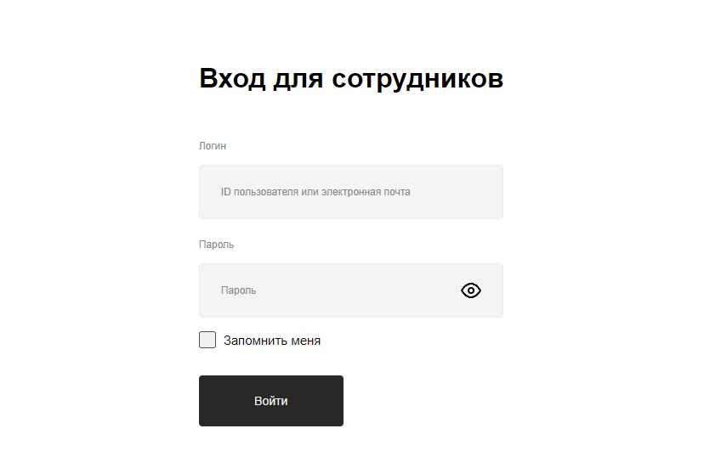

Главная страница
После авторизации в систему, вы попадаете на главную страницу
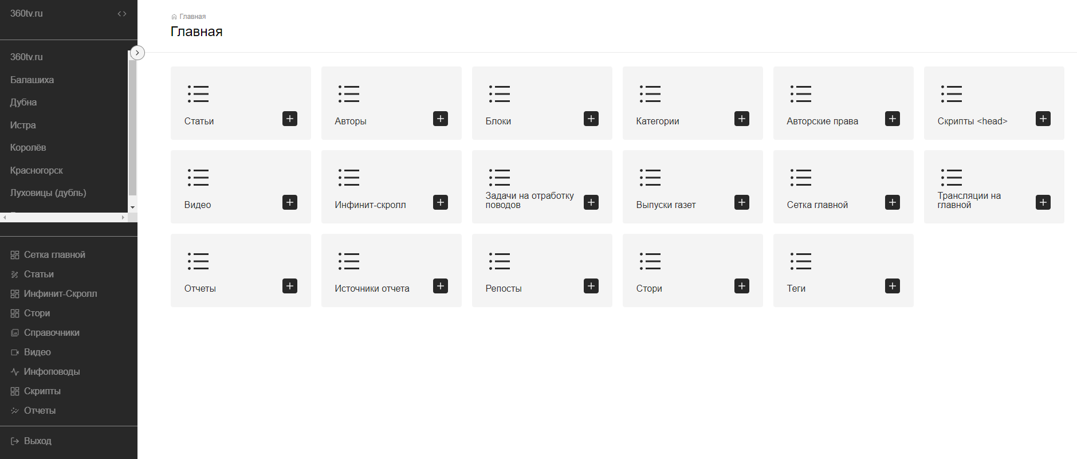
При нажатии на один из разделов вы перейдете на соответствующую ему страницу просмотра. Основные разделы продублированы в выпадающем слева меню.
Верхняя часть левого меню содержит список новостных сайтов, доступных вашей учетной записи для редактирования. Разделы главной страницы перенаправят на разделы, соответствующие выбранному сайту.
Нажатие на сам раздел переведет вас на страницу просмотра данного раздела, нажатие на кнопку “+” сразу переведет вас на страницу создания нового материала соответствующего раздела

Раздел “Статьи”

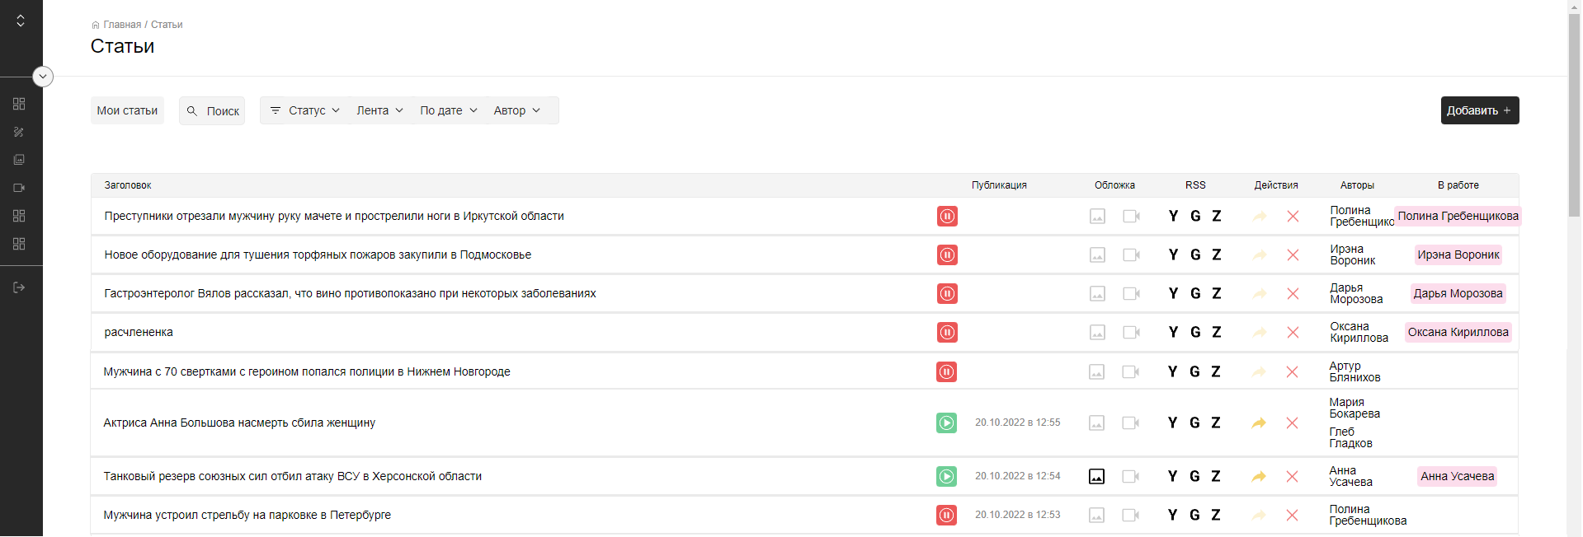
В этом разделе можно посмотреть уже созданные статьи, с основной информацией о них.

Информация о статье
Напротив заголовка статьи можно увидеть следующие колонки:
“Публикация” – Иконка в ней говорит о текущем статусе статьи (Красная иконка – статья не опубликована, зеленая иконка – статья уже опубликована и появилась на сайте, далее указана дата публикации).
“Обложка” – Иконки в ней говорят о наличии обложек у статьи. Первая иконка показывает наличие фотообложки (при наличии иконка черно-белая, при отсутствии серая). Вторая иконка, в свою очередь, показывает наличие видеообложки у статьи.
“RSS” – Иконки в ней показывают, в какие RSS каналы отдается статья. Y – Яндекс, G – Google News, Z – Яндекс Дзен.

“Действия” – Иконки в данной колонке позволяют произвести над статьей следующие действия: Перейти на статью на сайте (Первая иконка) – действие доступно только для опубликованных статей, Удалить статью – позволяет удалить статью (Вторая иконка) после подтверждения.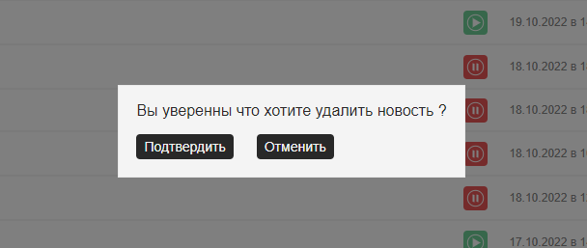

“Авторы” – Перечень авторов статьи.
“В работе” – Показывает, кто в данный момент работает над статьей. Примечание: Если над статьей производится работа в данный момент, статью не получится удалить, а так же не получится ее редактировать.

Фильтрация списка статей
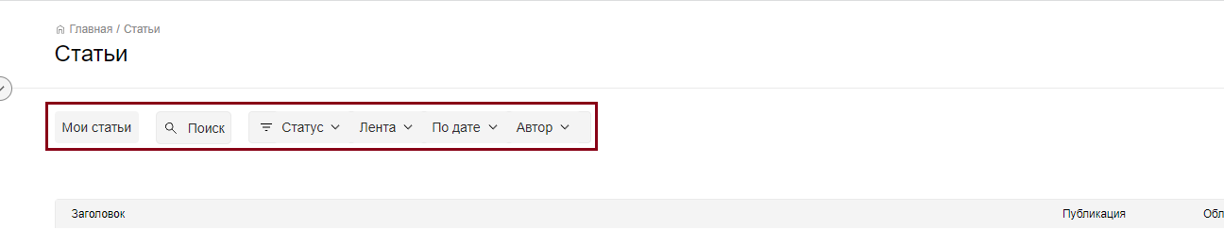
Кнопки в данном подразделе позволяют изменить список отображаемых вам в данный момент статей, в соответствии с указанными фильтрами
Кнопка “Мои статьи” – Оставит в списке статьи, автором которых являетесь вы(ваша учетная запись).
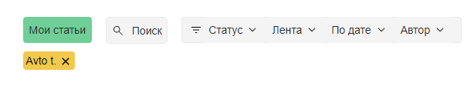
Поле “Поиск” – Поле для поиска статьи по заголовку, или его части.
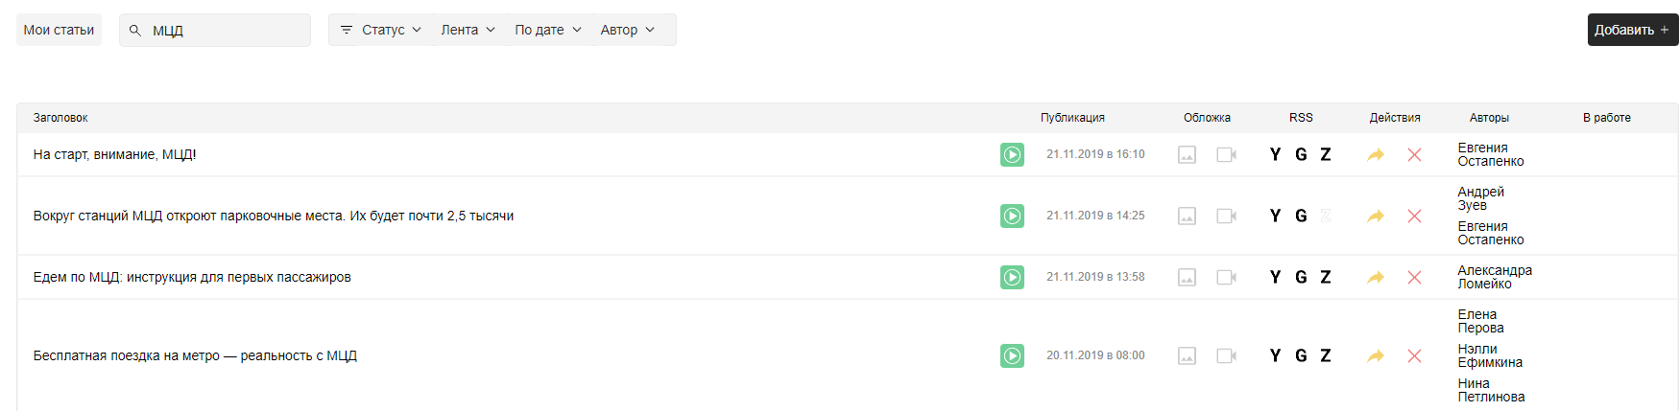
Выпадающее меню “Статус” – меню, позволяющее отобразить только опубликованные, или только неопубликованные статьи, в соответствии с выбором.
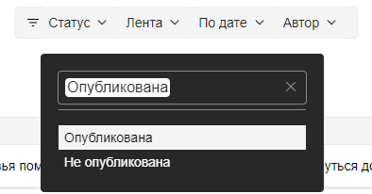
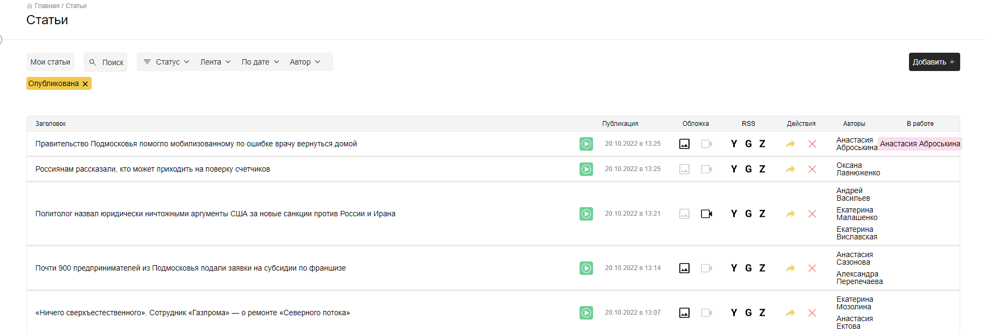
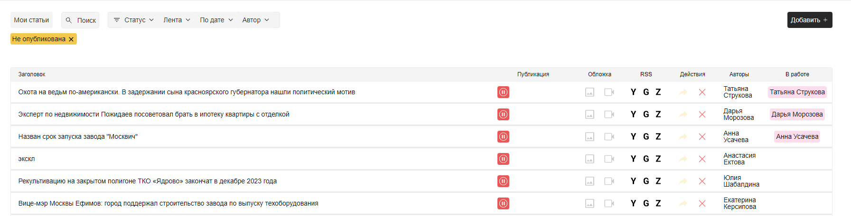

Выпадающее меню “Лента” – позволяет отобразить только статьи, отображающиеся в ленте новостей, или только статьи, не отображающиеся в ленте новостей, в соответствии с выбором. 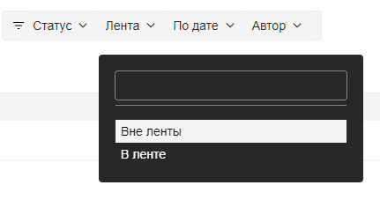
Выпадающее меню “По дате” – позволяет отобразить только статьи, опубликованные в конкретный промежуток времени.
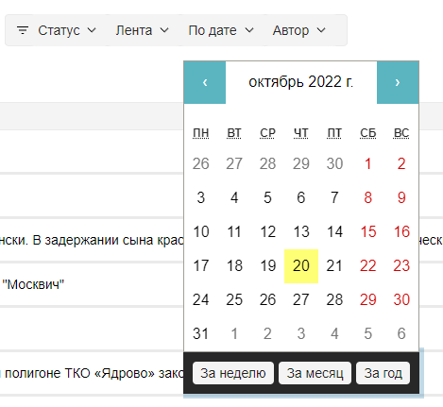
В выпадающем календаре нужно выбрать промежуток дат, а именно выбрать его начало и конец.
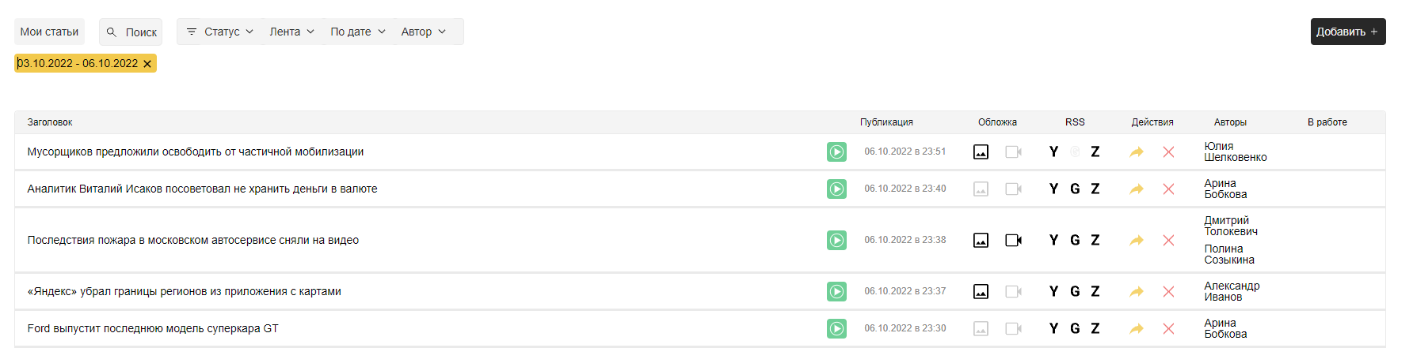
Выпадающее меню “Автор” – позволяет отобразить статьи, автором которого является/являются выбранный/выбранные человек/люди. В нем также доступен поиск автора.
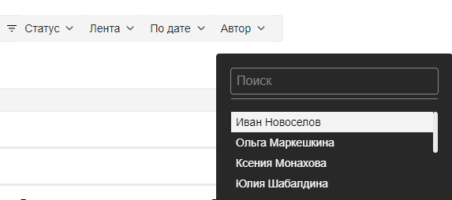

Создание материала
Кнопка “Добавить” в правом верхнем углу позволяет перейти на страницу создания материала. (Она эквивалентна кнопке “+” на главной странице)
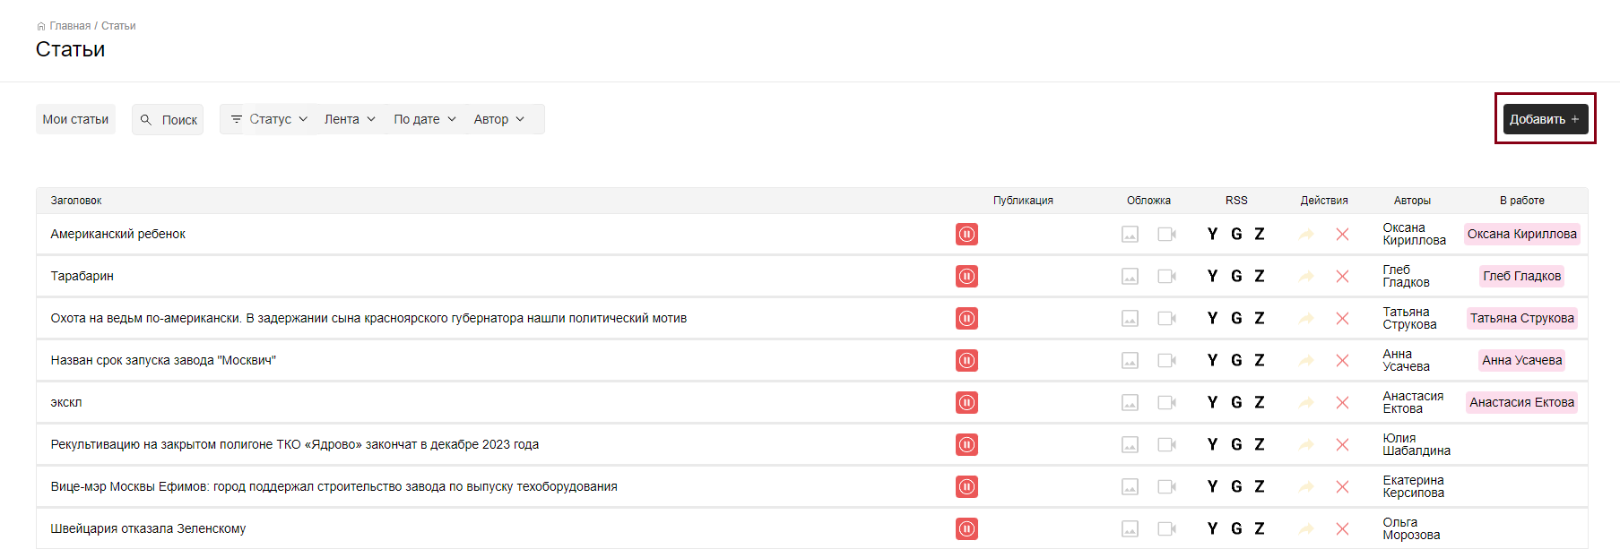
При нажатии этой кнопки вы попадаете на страницу создания статьи.
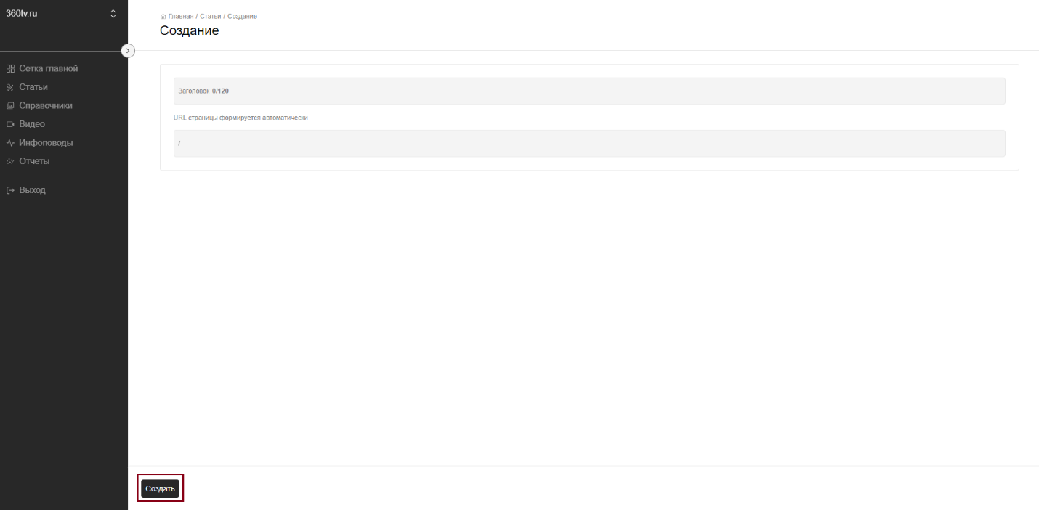
Здесь вам нужно указать заголовок статьи, после чего нажать на кнопку “Создать” для перехода к редактированию статьи. Обратите внимание, что заголовок статьи должен быть уникальным, и на него наложено ограничение по длине в 120 символов.
После этого вы попадаете на страницу редактирования созданной статьи
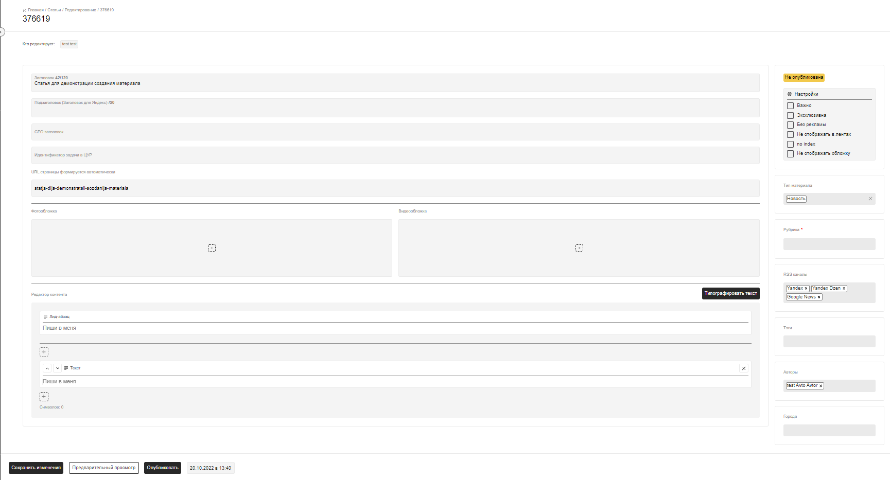
Далее рассмотрим функционал редактирования статьи:

Нижнее меню “Сохранить изменения”, “Предварительный просмотр”, “Опубликовать”, “Дата”
С помощью данного меню можно:
- Сохранить внесенные в статью изменения.
- Посмотреть как статья выглядела бы на сайте(Предварительный просмотр), если статья не опубликована, или перейти на статью на сайте(Перейти на статью), если статья уже опубликована.
- Опубликовать статью, если статья уже опубликована, и снять с публикации, если статья опубликована.
Примечание: Обратите внимание, что опубликовать статью можно только при непустом Лид-абзаце и выбранной рубрики статьи.
- Выбрать дату и время публикации статьи.
Примечание: Дату и время можно выбрать как уже прошедшие или текущие, в случае чего после нажатия кнопки “Опубликовать” статья незамедлительно опубликуется, с указанными датой и временем публикации, так и будущую, в случае чего после нажатия кнопки “Опубликовать”, статья опубликуется, когда настанет указанные дата и время(Отложенная публикация).

Поля “Заголовок”, “Подзаголовок (Заголовок для Яндекс)”, “СЕО-заголовок”, “Идентификатор задачи в ЦУР”.
Соответствующие поля для ввода, в которых указывается соответствующее указанное текстовое значение.

Фотообложка и Видеообложка.
Здесь путем выбора файла с вашего компьютера можно задать фотообложку, а так же видеообложку статьи, путем выбора уже загруженного на сайт видео.
При выборе фотообложки нужно указать источник, ссылку на источник и подпись к фото(последнее можно оставить пустым).
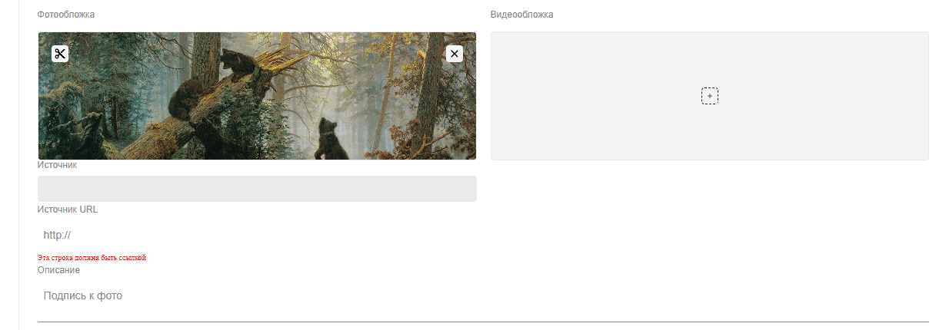

Предпросмотр статьи:
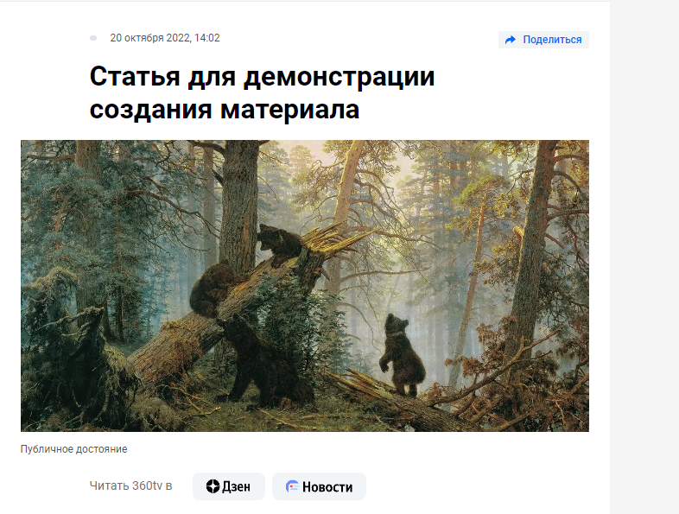
При указании видеообложки можно выбрать видео, уже загруженное в разделе “Видео”.

Настройки.
В этом меню можно указать следующие параметры статьи:
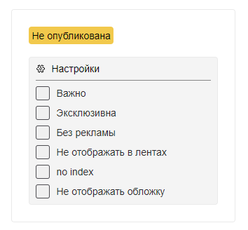
“Важно” – отвечает за появление у статьи при публикации плашки “Важно” в ленте новостей.
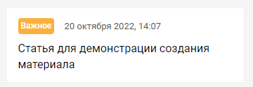
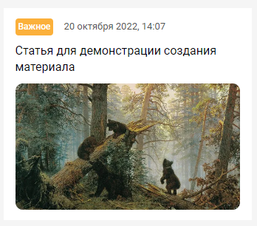
“Эксклюзивна” – аналогично, отвечает за появление у статьи при публикации плашки “Эксклюзив” в ленте новостей.
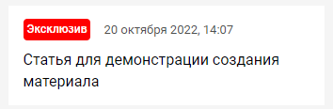
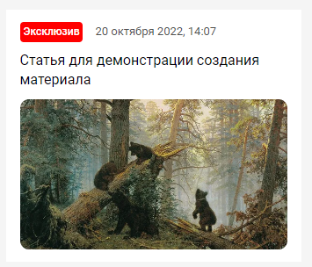
“Без рекламы” – отвечает за наличие/отсутствие рекламных баннеров в статье.
“Не отображать в лентах” – отвечает за видимость статьи в ленте новостей на сайте.
“no index” – отвечает за видимость статьи для RSS каналов.
“Не отображать обложку” – отвечает за отображение/ не отображение обложки у статьи.

“Тип материала”, “Рубрика”, “RSS каналы”, “Тэги”, “Авторы”, “Города”.
“Тип материала” – позволяет выбрать, является ли материал Новостью, или текстом(Лонгридом). Это влияет на то, в какой вкладке на сайте статья будет отображаться: “Новости” или “Истории” соответственно.
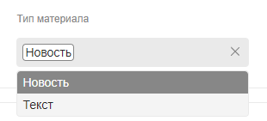
“Рубрика” – позволяет выбрать рубрику, к которой относится материал. Является обязательным полем для публикации статьи.
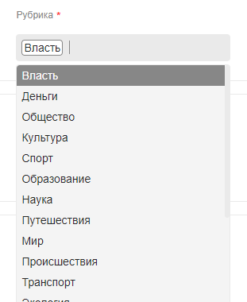
“RSS Каналы” – позволяет выбрать, не придумал как сформулировать.
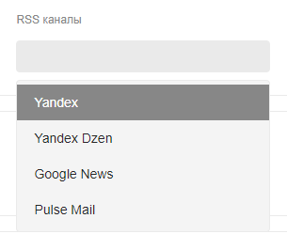
“Тэги” – позволяет выбрать тэги, к которым относится статья.
“Авторы” – позволяет выбрать авторов статьи.
“Города” – позволяет выбрать город, к которому относится статья.

Редактор контента

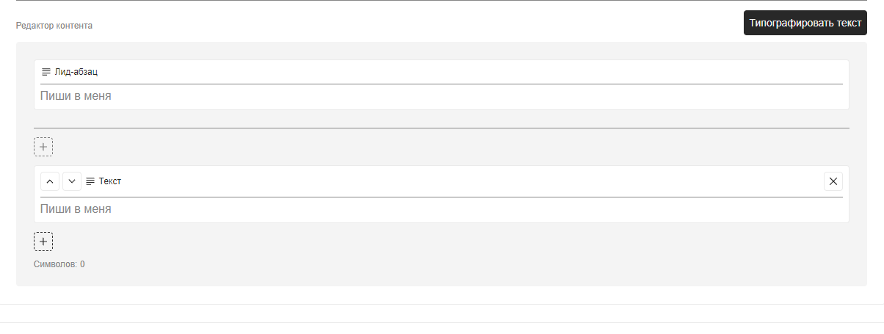
Здесь редактируется основное тело статьи.
“Типографировать текст” – кнопка, вызывающая автоматическое типографирование всего написанного текста.
“Лид-абзац” – поле, позволяющее указать Лид-абзац статьи. Является обязательным полем для публикации статьи.
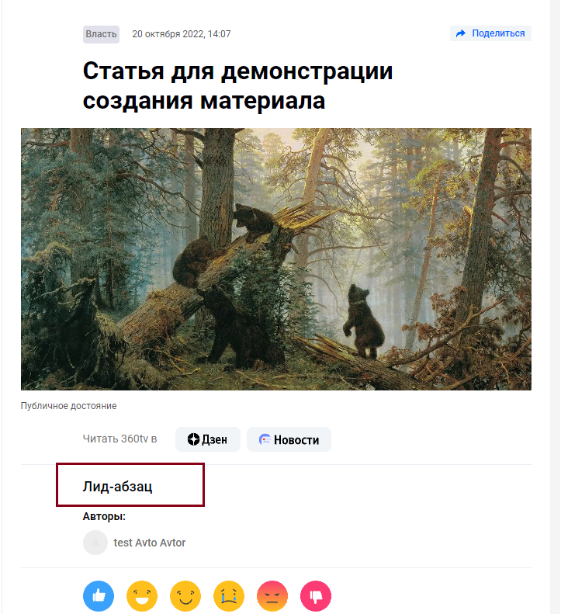
При нажатии на кнопку “+” предоставляется выбор создать блок одного из следующих типов:
- Текст
- Цитата
- Видео
- Картинка
- Галерея
- HTML-код
- Разделитель
- В процессе
- Карточка
“Текст” – блок, содержащий текст.
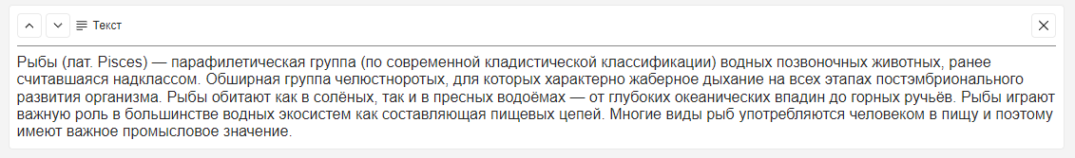
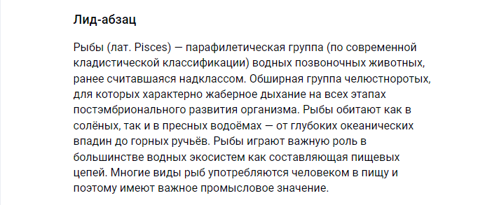

“Цитата” – блок добавления цитаты.
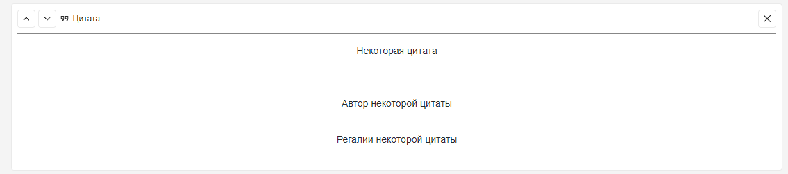


“Видео” – блок добавления видео в тело статьи.
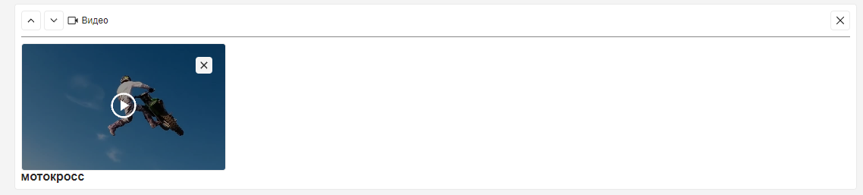
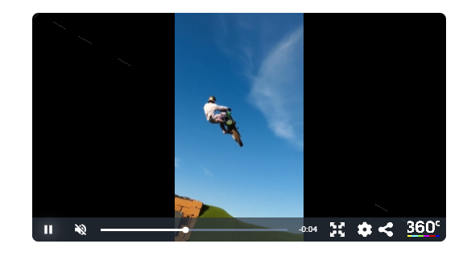
“Картинка” – блок добавления картинки в тело статьи.
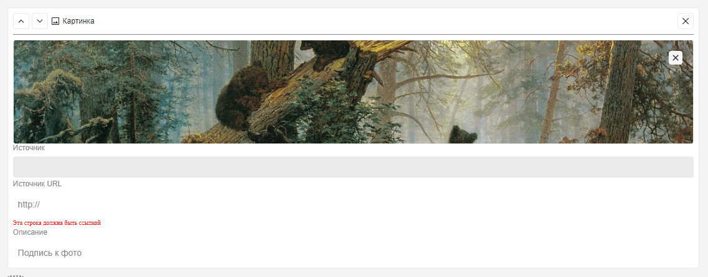
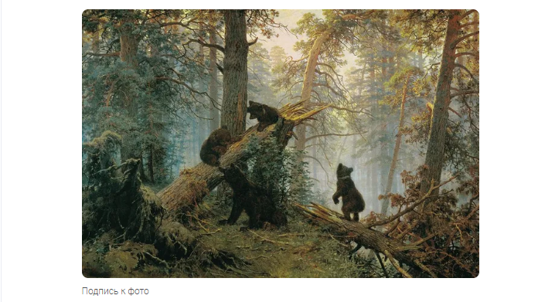
“Галерея” – блок вставки серии картинок в тело статьи.
“HTML код” – блок вставки поста из соцсетей(Telegram, VK, Twitter) в тело статьи.
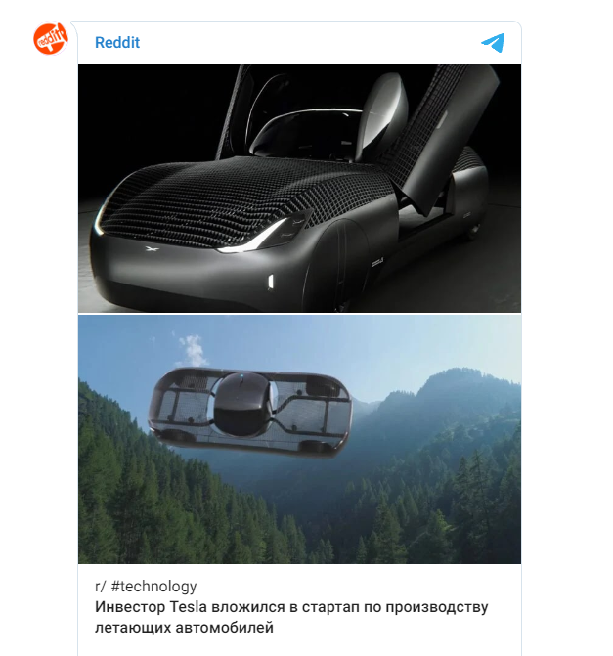

“Разделитель” – блок вставки раздела в тело статьи.
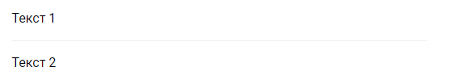
“В прогрессе” – блок вставки в тело статьи плашки “Статья дополняется”.

“Карточка” – блок вставки в тело статьи карточки, содержащей другой блок.
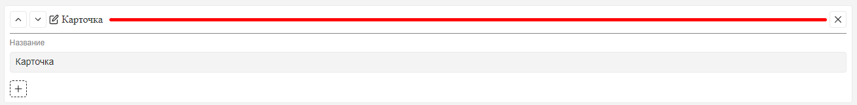
Выглядит карточка на сайте следующим образом:
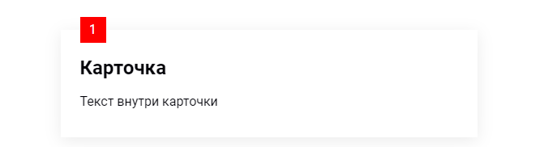
Карточка может содержать внутри себя любой другой блок, или сочетание блоков.
При этом на странице статьи появляется содержание, по которому можно переходить между карточками.
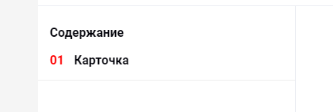

Редактирование текста внутри блока “Текст”.
Выделяя фрагмент текста в блоке “Текст” появляется меню, в котором можно произвести редактирование текста, а именно:
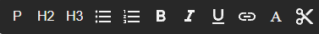
- Обозначить выделенную часть текста параграфом
- Превратить выделенный текст в Заголовок H2
- Превратить выделенный текст в Заголовок H3
- Создать маркированный список
- Создать нумерованный список
- Сделать выделенный текст полужирным
- Сделать выделенный текст курсивным
- Сделать выделенный текст подчеркнутым
- Сделать из выделенного текста гиперссылку
- Типографировать выделенный текст
- Вырезать выделенный текст в отдельный блок “Текст”
Примечание: При вырезании текста в отдельный блок порядок текста не меняется, то есть если до и после выделенного текста есть текст, то текущий блок “Текст” превратится в три блока “Текст”, содержащие текст до выделенного места, выделенный текст, текст после выделенного места соответственно.

Раздел “Авторы”.
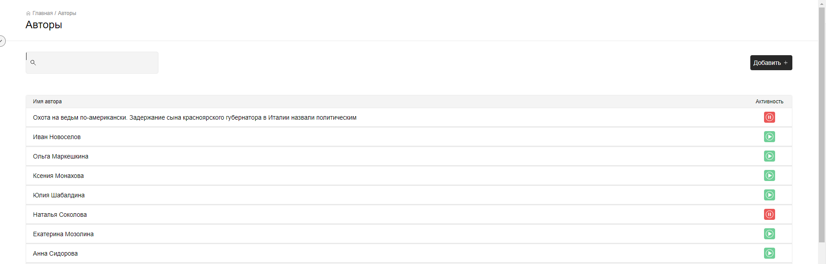
Страница отображения авторов обладает поиском автора по имени (строка ввода сверху), а так же каждый автор в списке обладает статусом Активности(Активность).
Создание автора осуществляется нажатием кнопки “Добавить”, а редактирование автора доступно путем нажатия на автора в списке. Редактирование включает в себя редактирование имени автора, его описания, должности и почты, а так же указанием статуса активности.
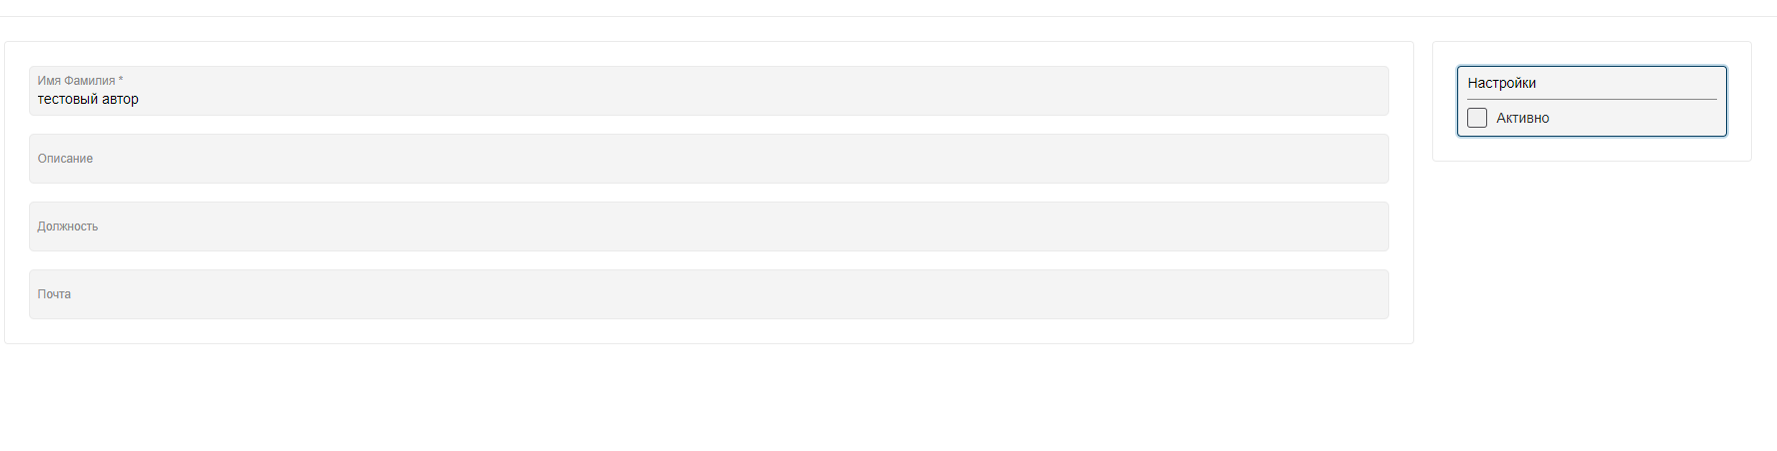

Раздел “Категории”.
В данном разделе доступен просмотр, создание и редактирование рубрик
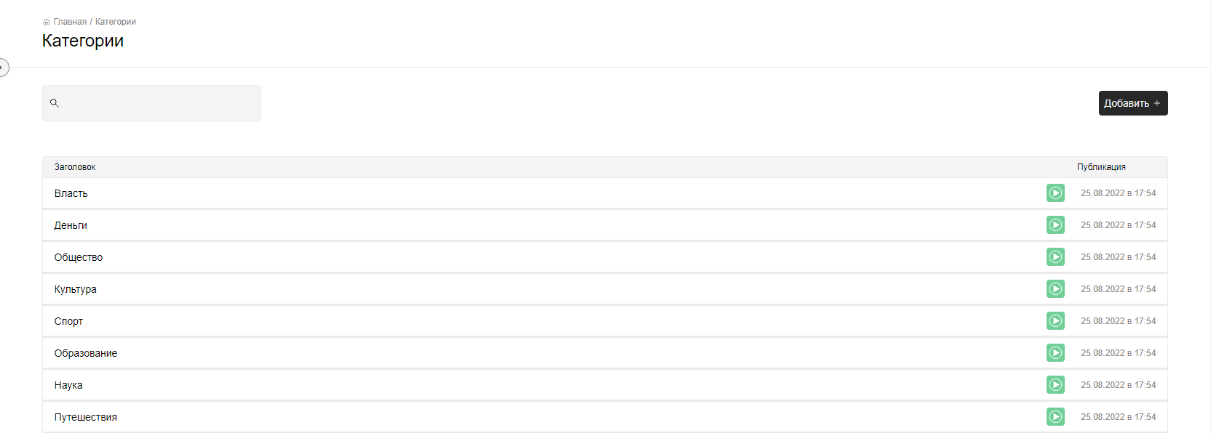
Создание рубрики осуществляется нажатием кнопки “Добавить”, после чего нужно указать заголовок рубрики, а затем вас переносит на страницу редактирования созданной рубрики, в котором доступно редактирование таких полей, как “Название рубрики”, “Длинное название для заголовка страницы”, “meta заголовок”, “meta описание”, “Слаг”, “Тэги”, а так же статус активности рубрики.
Примечание: Слаг рубрики формируется автоматически из названия.
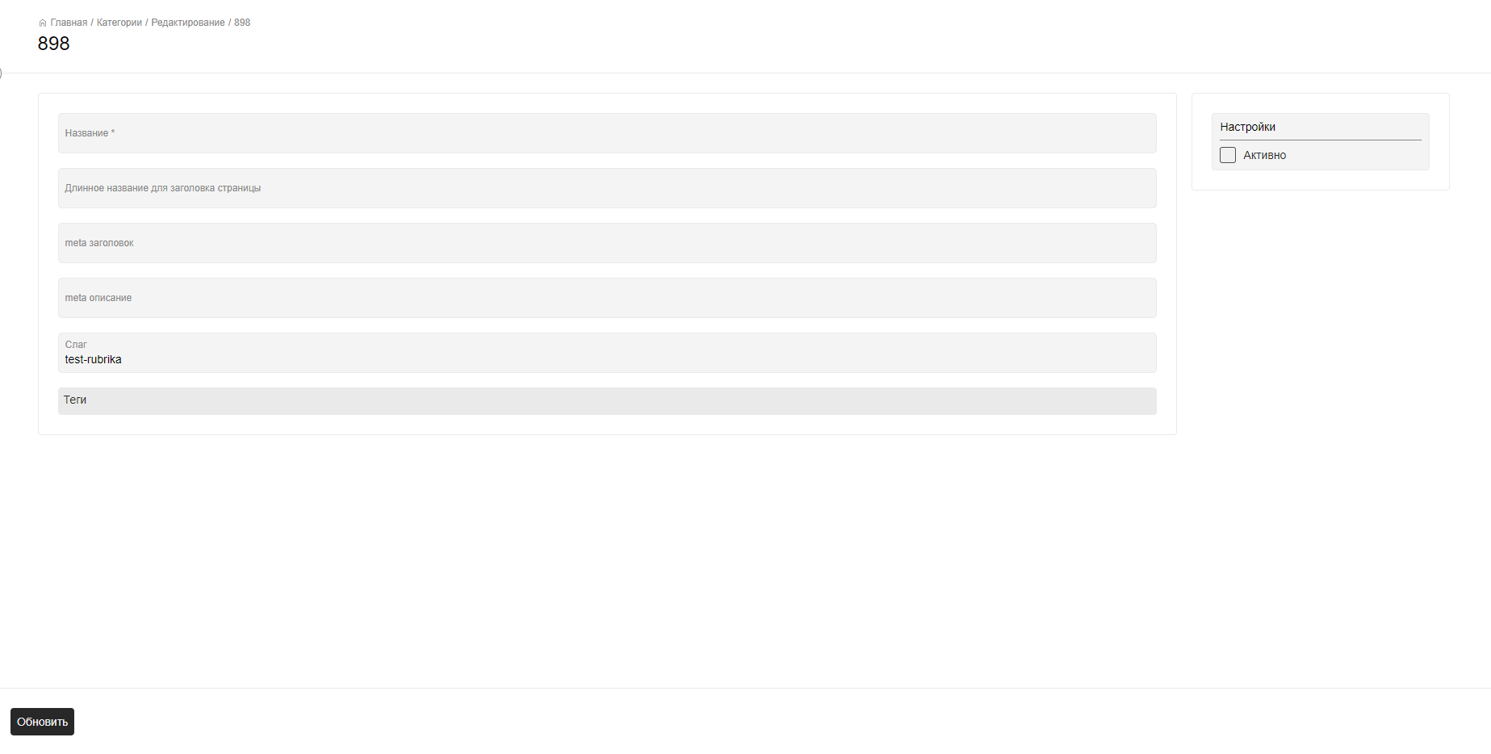

Раздел “Видео”.
В данном разделе можно загрузить видео на сайт, для дальнейшего использования при создании и редактировании статей.
На данной странице доступен поиск видео по названию, а так же отображается статус видео, наличие обложки и продолжительность.
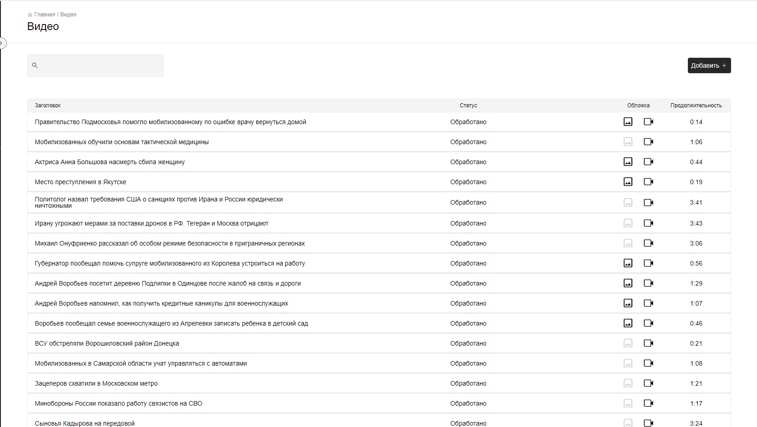
Кнопка “Добавить” отвечает за загрузку видео на сайт. Здесь нужно указать название видео, описание, обложку, загрузить сам видеофайл, после чего нажать кнопку “Сохранить”. После обработки видео станет доступно для использования в статьях.
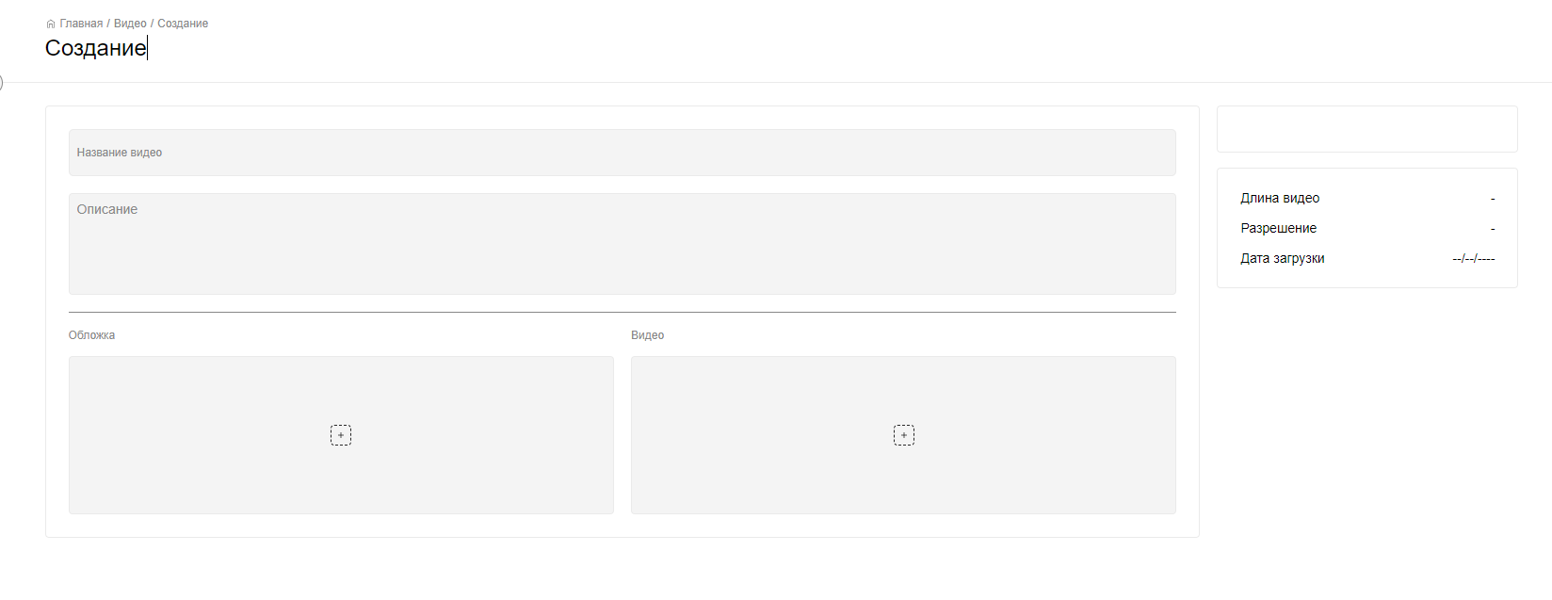

Раздел “Теги”
На данной странице доступен просмотр, поиск, создание и редактирование тегов, указываемых при создании статей.
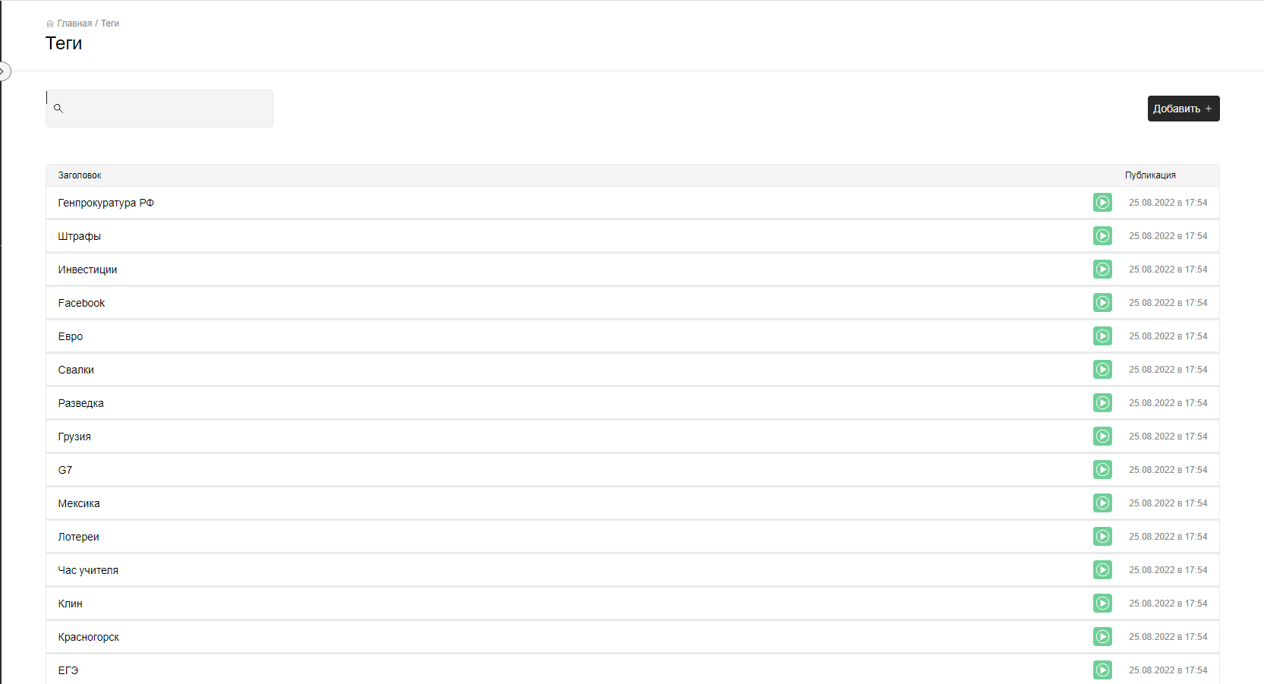
Для создания тега служит кнопка “Добавить”, при нажатии на которую вы попадаете на страницу создания тега. Первоначально указывается заголовок тега, после чего при нажатии кнопки “Создать” вы попадаете на страницу редактирования созданного тега.
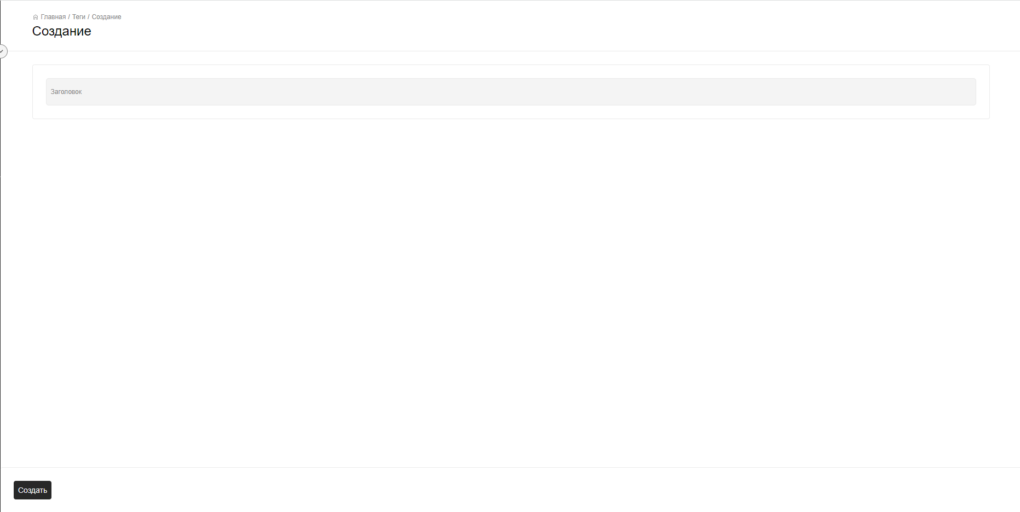
На странице редактирования тега можно указать Название тэга(Заголовок), длинное название для заголовка страницы, meta заголовок и meta описание, аннотацию и слаг (Слаг формируется автоматически из названия тега), а так же указать статус активности тега, и флаг “Новостная тема”, отвечающий за взаимосвязь тега с RSS каналами.
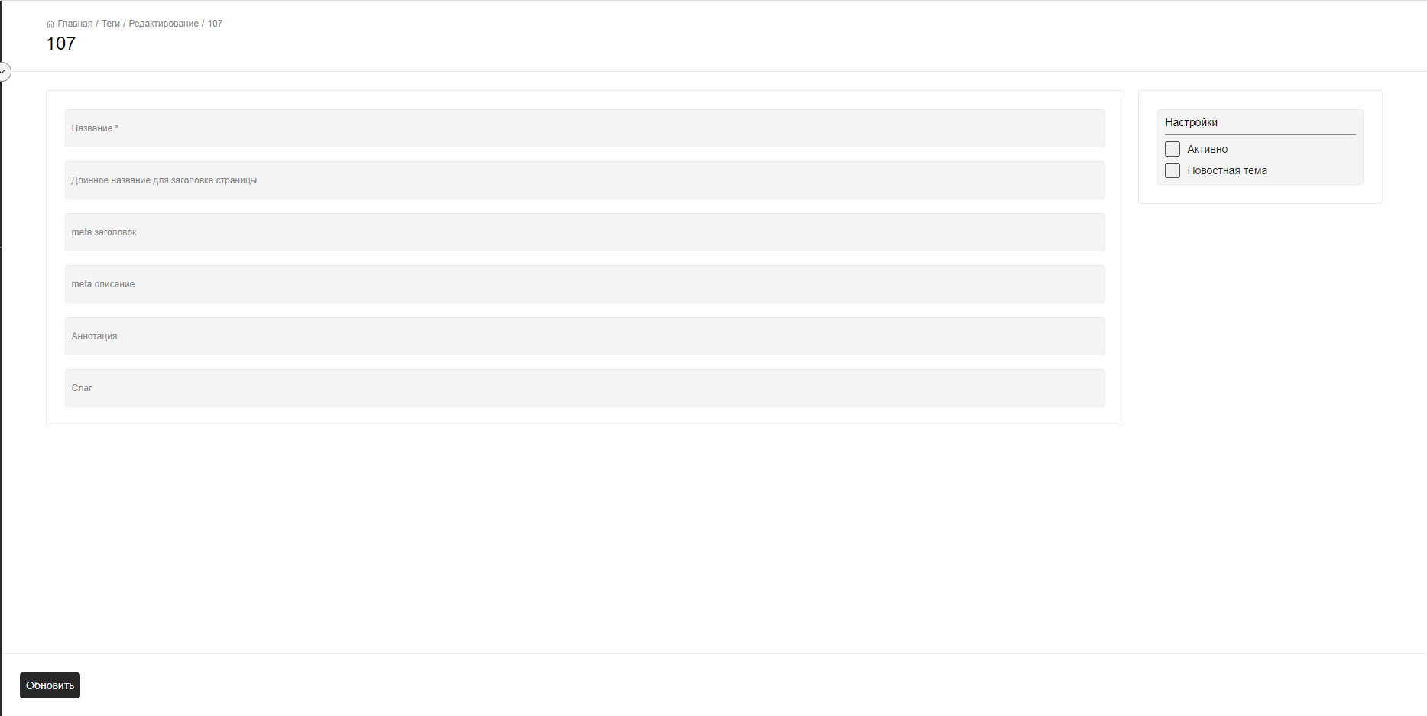

Раздел “Сетка главной”.
Данный раздел отвечает за формирование главной страницы сайта, а именно позволяет задать расположение новостей на сетке новостей главной страницы. (Сетка главной может содержать до 30 новостей).
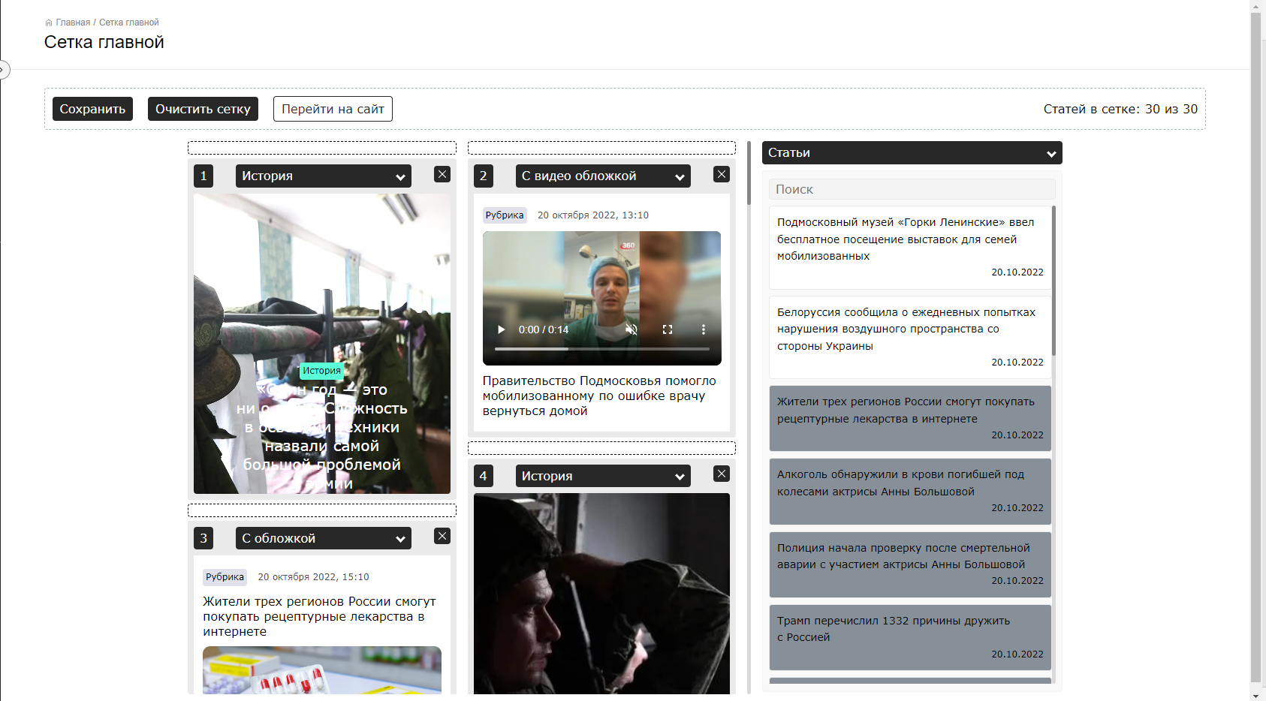
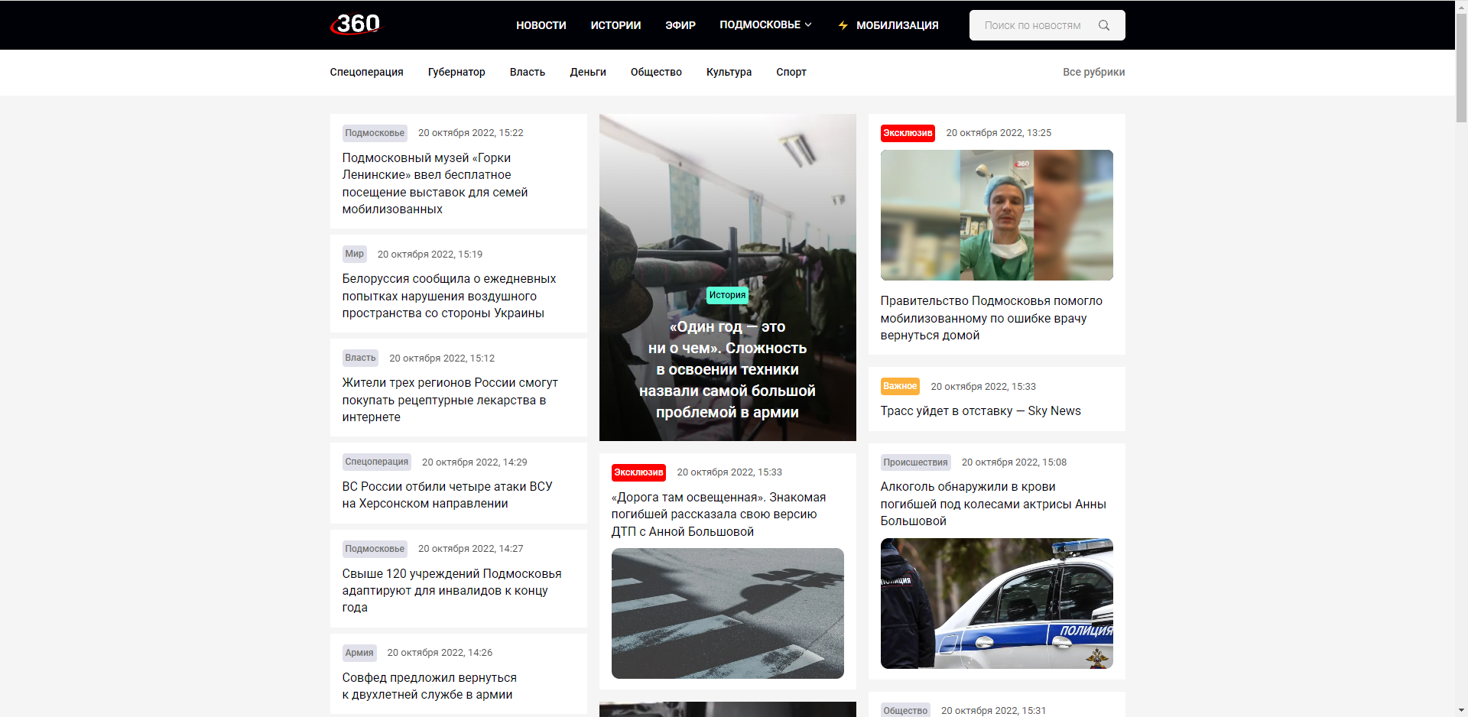
Кнопки сверху отвечают за сохранение изменений – кнопка “Сохранить”, очистить сетку главной – кнопка “Очистить сетку” и просмотр главной страницы сайта – кнопка “Перейти на сайт”.
Сетка главной представляет собой 2 столбика, в который можно поместить новости. Нумерация новостей производится по следующему принципу:
1 2
3 4
5 6
…
Справа вы видите столбик, содержащий новости, опубликованные на сайте. Над этим столбиком есть выпадающее меню, позволяющее переключить отображение новостей и репостов в этом столбике. 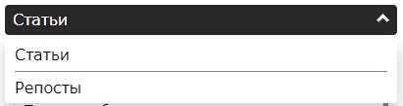
Добавление статьи на сетку главной происходит следующим образом: статью из этого столбика нужно перетащить в один из двух столбиков сетки главной на желаемую позицию. После чего над статьей появится выпадающее меню, в котором можно выбрать способ отображения статьи. Доступные варианты отображения зависят от содержания статьи.
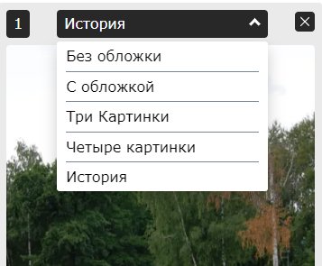

Раздел “Отчеты”.
Раздел “Отчеты” служит для формирования отчета по созданным статьям или использовании видео в статьях за указанный промежуток времени.
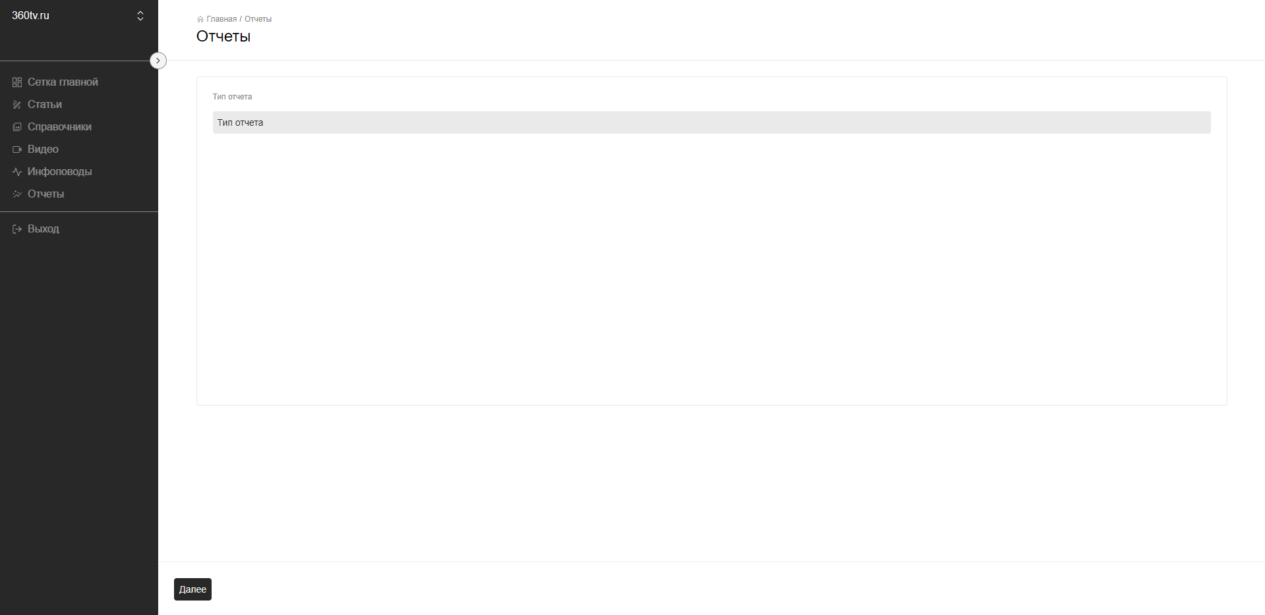
Для создания отчета в поле “Тип отчета” нужно указать один из вариантов “Новости” или “Видео, затем нажать кнопку “Далее”.
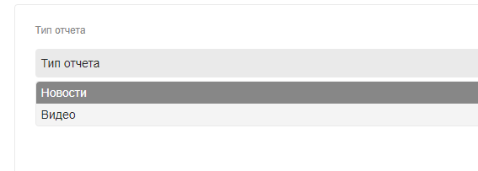
После чего откроется страница формирования отчета, где нужно указать временной промежуток, по которому будет составлен отчет, автора, чьи статьи включаются в отчет, тип статьи и источник. Среди этих полей обязательным являются только “Дата с:” и “Дата по:”.
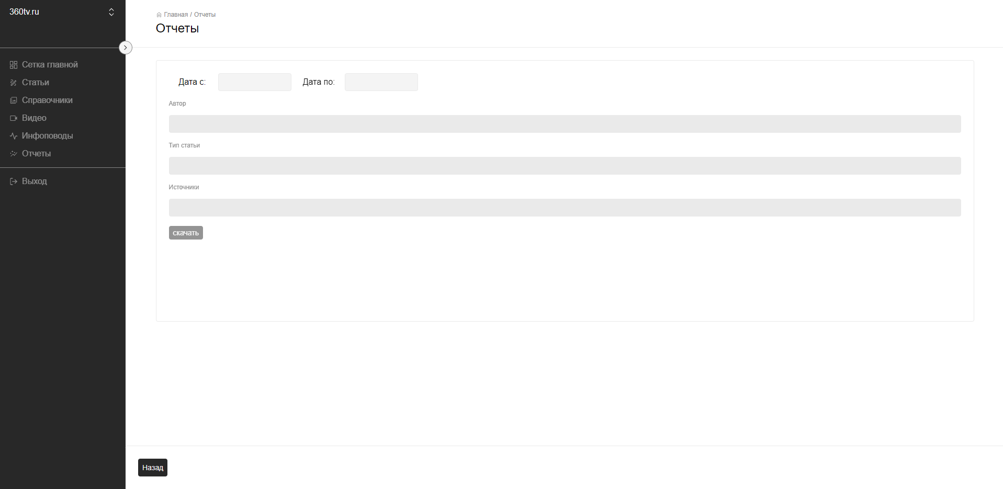
После этого кнопка “Скачать” станет доступна для нажатия. При нажатии на нее на ваш компьютер начнется скачивание отчета в виде таблицы Excel.
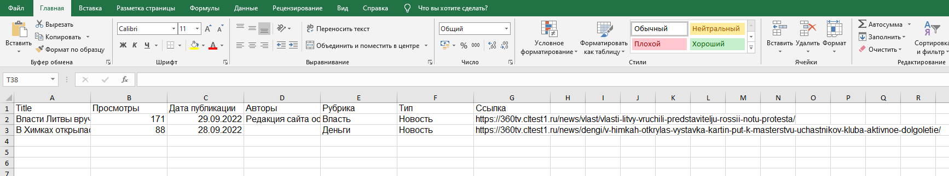

Раздел “Блоки”.

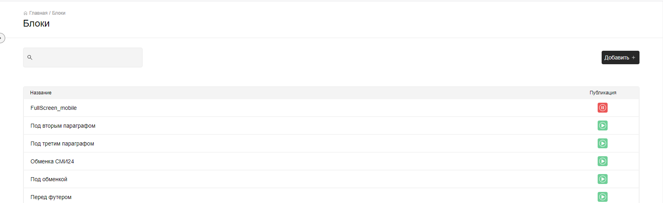
В данном разделе можно создавать блоки, встраиваемые в страницы статей, такие как Обменки, Рекламные баннеры и т.д.

Раздел “Блоки”.
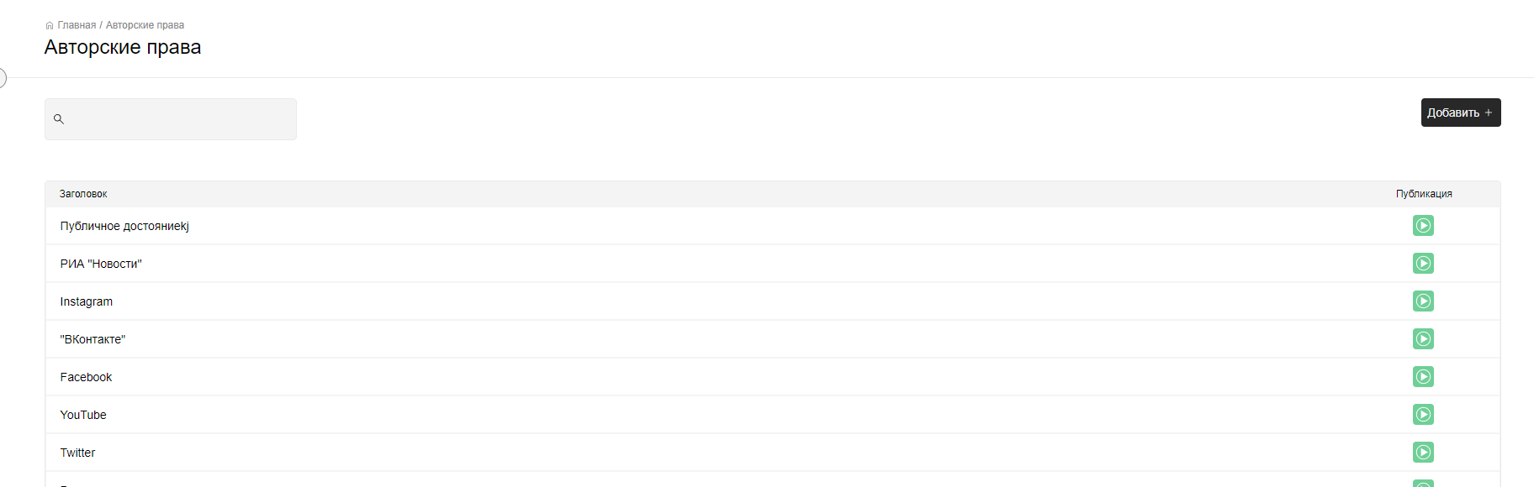
В этом разделе создаются источники прикрепленных к статье фотографий.
При прикреплении фотографии к статье можно выбрать источник, откуда взят этот материал.

Раздел “Скрипты”.
В этом разделе создаются скрипты, встраиваемые в страницу новости.

Раздел “Инфинити-Скролл”.
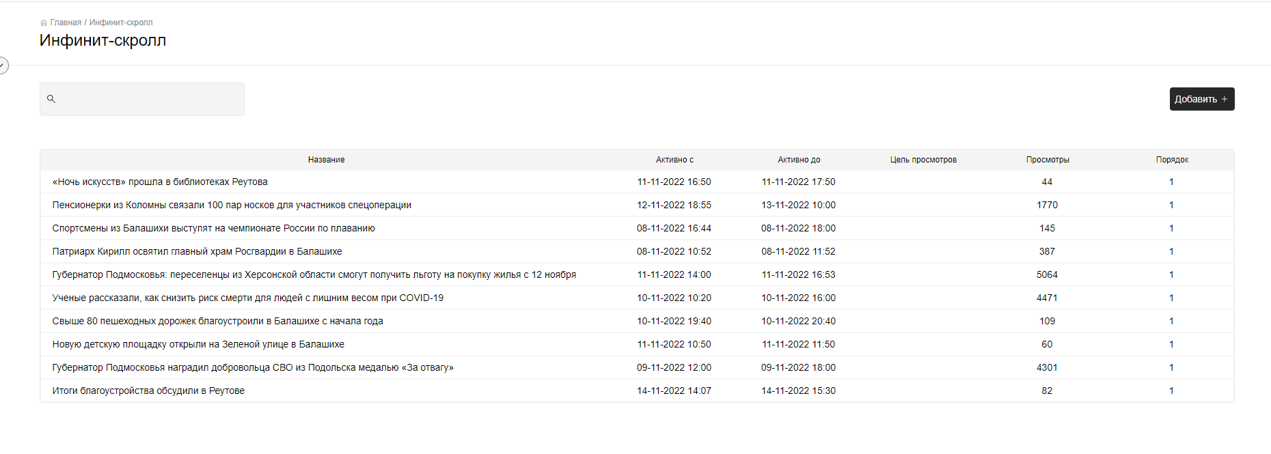
В данном разделе настраиваются новости, предлагаемые к просмотру в конце страницы новости. Можно настроить временной промежуток, в течение которого статья будет предлагаться, задать цель просмотров этой новости, а так же задать произвольный порядок.
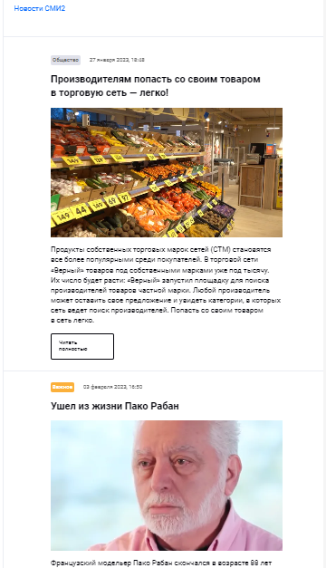

Раздел “Задачи на отработку поводов”.
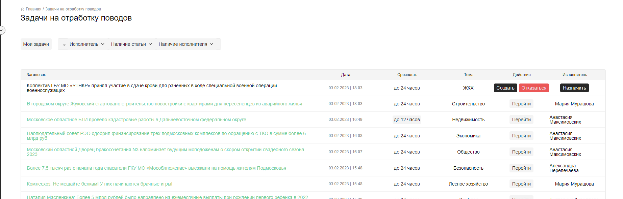
В данном разделе появляются инфоповоды, отданные в СМИ данного новостного сайта. Из инфоповода можно создать статью, назначить её на конкретного автора, а также отказаться от этого инфоповода.

Раздел “Выпуски газет”.
В этом разделе создаются выпуски газет. Можно настроить номер выпуска, его заголовок, обложку, а также прикрепить файл.

Раздел “Трансляции на главной”.
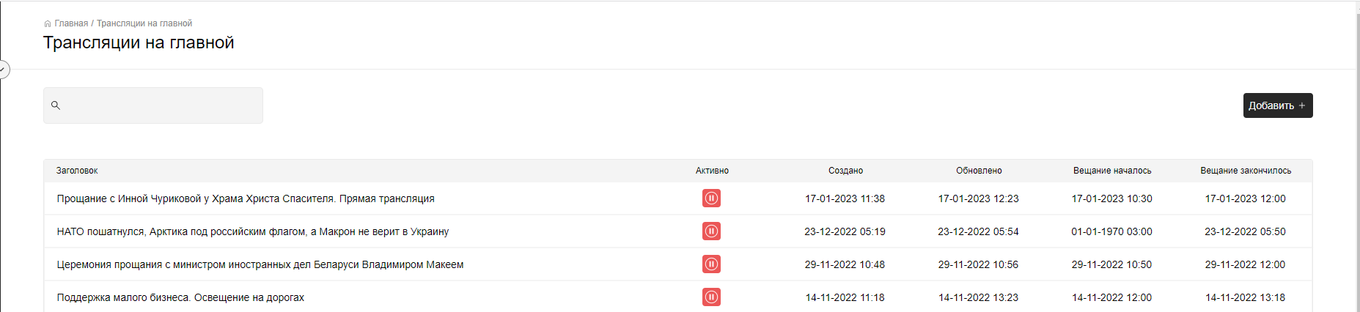
В данном разделе создаются и настраиваются прямые трансляции, находящиеся на главной странице сайта. Можно задать источник трансляции, название, описание, платформу, состояние стрима (В ожидании, В эфире, Закончен), а так же задать временной промежуток, в течение которого производилось вещание.

Раздел “Источники отчёта”.
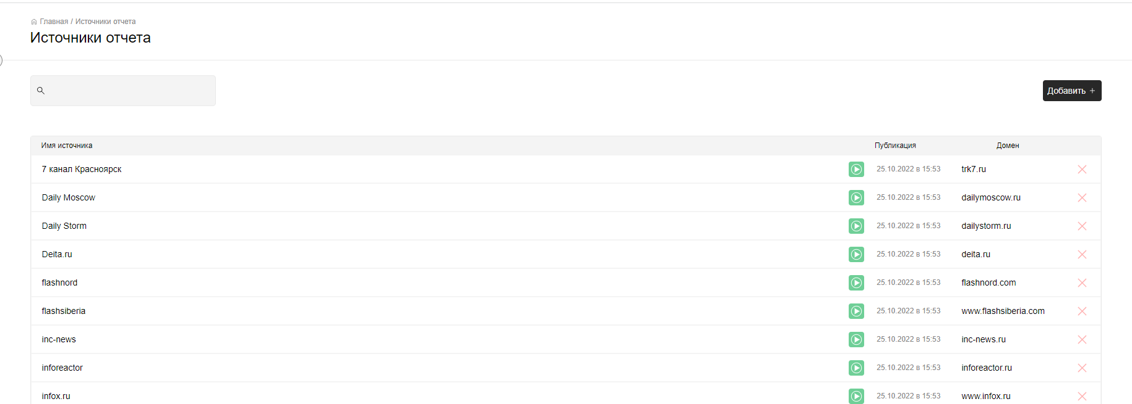
В данном разделе создаются источники, указываемые при создании отчёта в разделе “Отчёты”.

Раздел “Репосты”.
В данном разделе создаются и редактируются записи из социальных сетей, отображаемые на сетке главной.

Раздел “Стори”.
В этом разделе создаются и редактируются “карточки”, расположенные на главной странице.
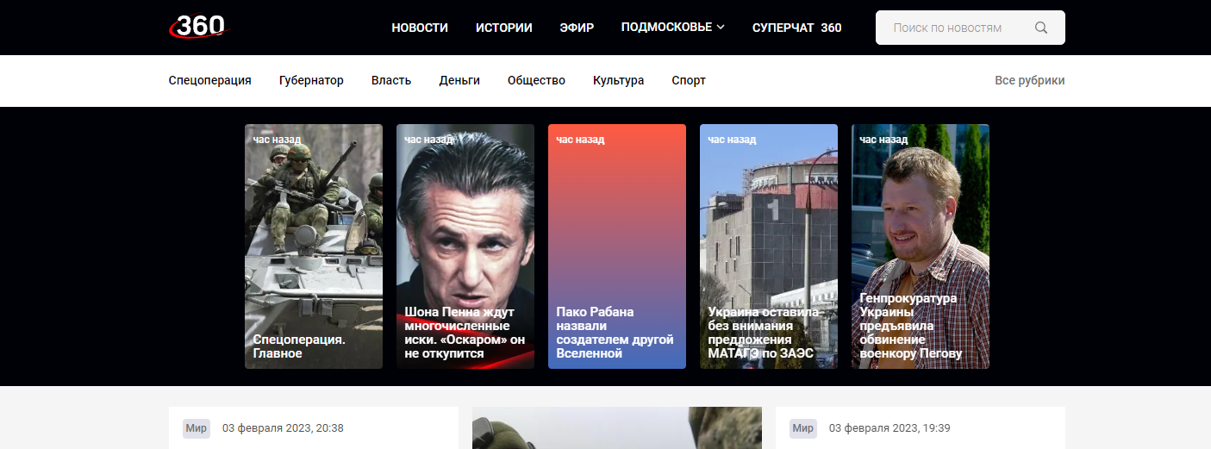
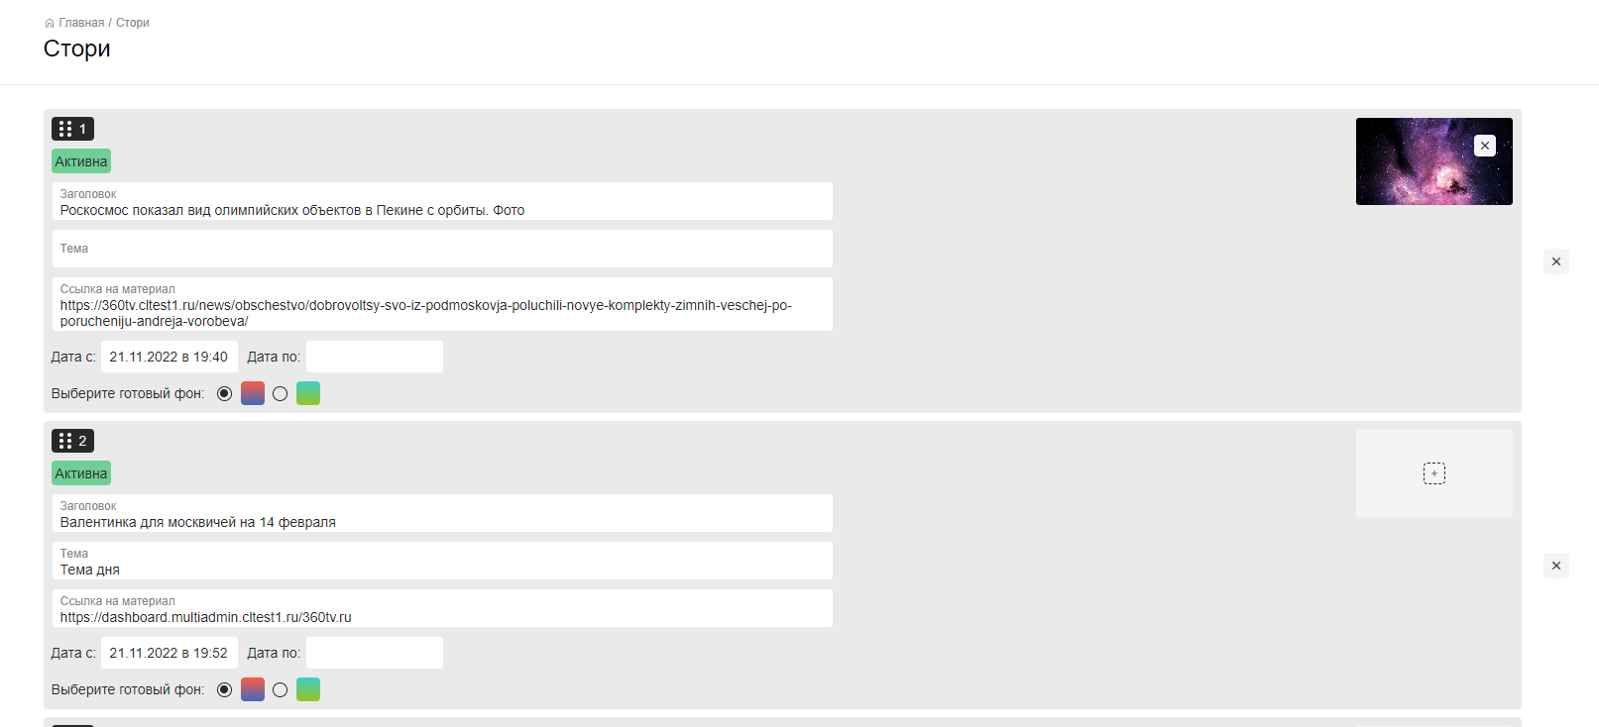
Настройки стори включают в себя заголовок, тему, ссылку на материал, временные рамки данной стори, настройка фона или выбор из готовых.

